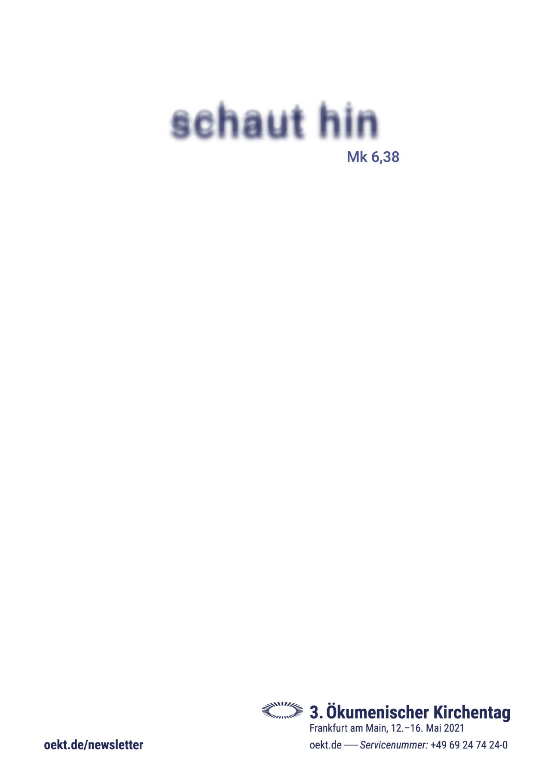
schaut hin – ein roter Faden für den ÖKT
schaut hin – zwei Worte aus dem Markusevangelium (Mk 6,38) bilden das Leitwort für den 3. Ökumenischen Kirchentag vom 12. – 16. Mai 2021. Sie verbinden Podiumsdiskussionen, Gottesdienste, Kulturveranstaltungen, Bibelarbeiten und vieles mehr.
schaut hin – was steckt dahinter?
schaut hin –zwei Worte regen uns an, den Blick zu schärfen, Dinge ganz genau zu betrachten, zu urteilen und dann Konsequenzen zu ziehen. Sie fordern uns auf, dort zu handeln, wo schauen allein nicht reicht. Und sie laden dazu ein, die Perspektive zu wechseln: Zwei Fische, fünf Brote und der Hunger von 5000 Männern und wohl ebenso vielen Frauen und Kindern – eine recht aussichtslose Situation. Wie sollen die jemals satt werden?
Aber Jesus ändert den Blickwinkel – weg vom Mangel, hin zu den Gaben und Möglichkeiten. Und plötzlich ist genug für alle da.
schaut hin – die Aufforderung nehmen wir während des 3. ÖKT in Frankfurt ernst:
Wir werden hinschauen und wahrnehmen, was die Welt bewegt, Ausschau halten nach Lösungen und neuen Wegen, die eigenen Ressourcen prüfen und dann handeln und die
Welt verändern – mutig und gütig und im Vertrauen auf Gottes Hilfe.

